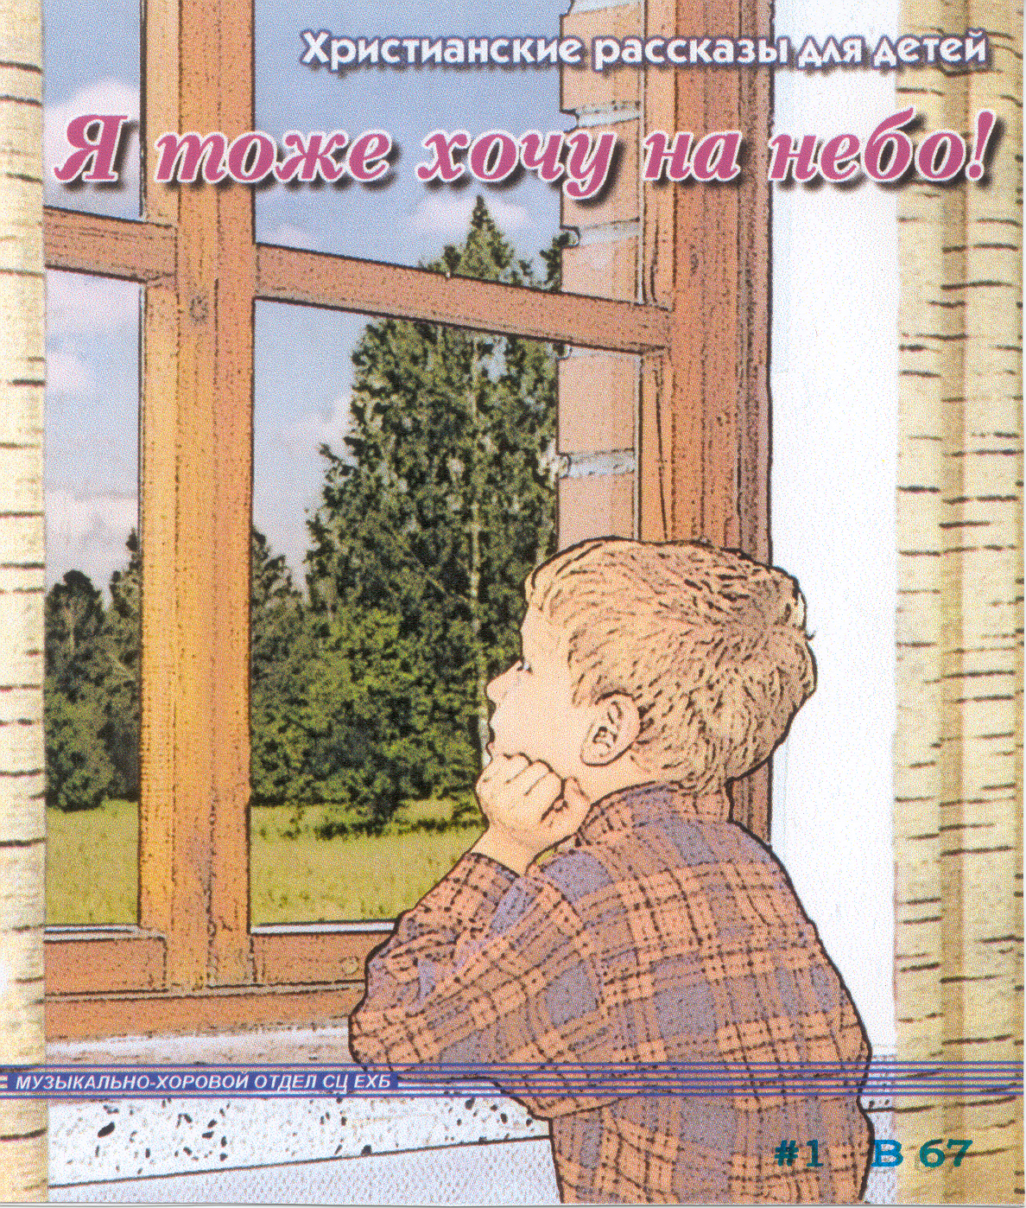
В 67 К
В 68 К
Фонотека * Наследие * Heritage *
Христианские рассказы для детей
Часть 1
Я тоже хочу на небо!

Сторона А:
1.Детей любил Спаситель (пение)
2.Не кради (рассказ)
3. Господь, хочу в саду твоём (пение)
4. Потерянная радость (рассказ)
5. Самуил был посвящён (пение)
6. Шутка (рассказ)
7. Сделай Ты меня Спаситель (пение)
8. Я хоху с Тобою быть (пение)

Сторона B:
1. Карманные деньги (рассказ)
2. Так просто и понятно (пение)
3. Иисус, я тоже хочу на небо (рассказ)
4. Слышен зов хебесный (пение)
5. Злой Валерик (рассказ)
6. На небо к Иисусу (рассказ)
7. Иисусу посвящаю (пение)

Запись произведена в 2001 г.
Христианские рассказы для детей
Часть 1I
Я тоже хочу на небо!

Сторона А:
1.Детей любил Спаситель (пение)
2.Не кради (рассказ)
3. Господь, хочу в саду твоём (пение)
4. Потерянная радость (рассказ)
5. Самуил был посвящён (пение)
6. Шутка (рассказ)
7. Сделай Ты меня Спаситель (пение)
8. Я хоху с Тобою быть (пение)

Сторона B:
1. Карманные деньги (рассказ)
2. Так просто и понятно (пение)
3. Иисус, я тоже хочу на небо (рассказ)
4. Слышен зов хебесный (пение)
5. Злой Валерик (рассказ)
6. На небо к Иисусу (рассказ)
7. Иисусу посвящаю (пение)

Запись произведена в 2001 г.

Часть 2

Я тоже хочу на небо!
(Христианские рассказы
для детей)

Сторона А

- Детей любил Спаситель (пение)
- Маленький заместитель (рассказ)
- Больничный телевизор (рассказ)
- Сделай Ты меня Спаситель (пение)
- Ангелы в небе (пение)

Сторона В

- Турник (рассказ)
- Мухомор (пение)
- На небо к Иисусу (рассказ)
- Иисусу посвящаю (пение)
- Когда в тёмные ночи (пение)

Часть 1

Я тоже хочу на небо!
(Христианские рассказы
для детей)

Сторона А

- Карманные деньги (рассказ)
- Так просто и понятно (пение)
- Я тоже хочу на небо (рассказ)
- Слышен зов небесный (пение)
- Цыганский мальчик (рассказ)

Сторона В

- Не кради (рассказ)
- Потерянная радость (рассказ)
- Самуил был посвящён (пение)
- Злой Валерик (рассказ)
- Шутка (рассказ)
- Сделай меня добрым (пение)

